资产综合管理系统使用说明
- 系统登录
1．访问校园网，并登录“融合门户”；
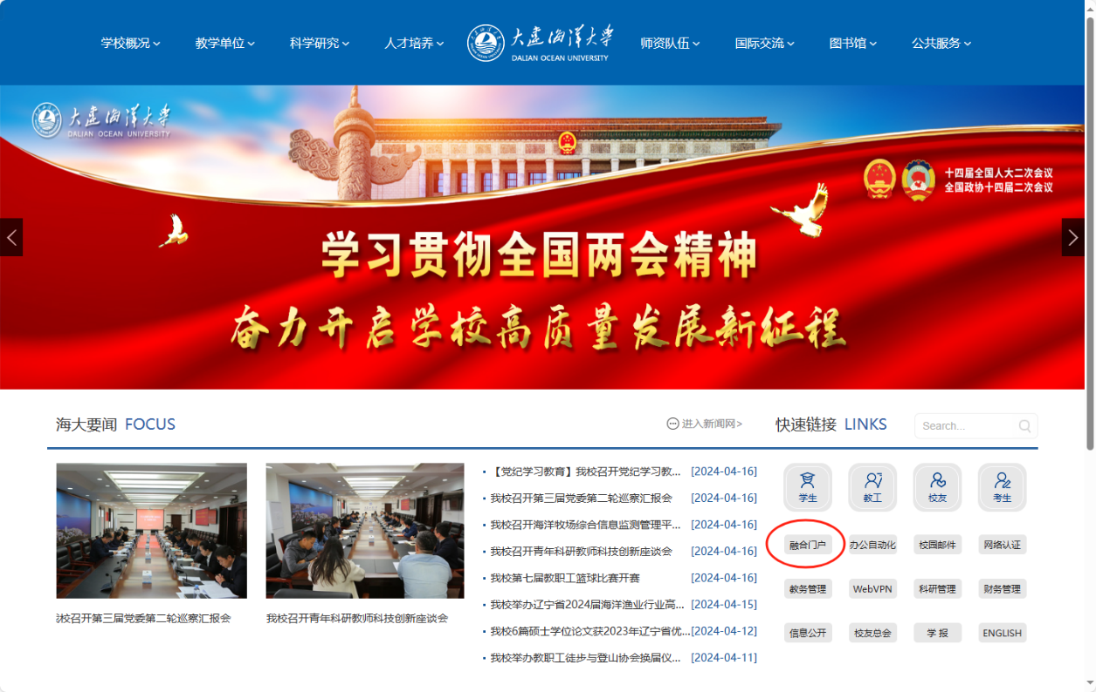
2．在“融合门户”的“业务系统”栏目中找到“资产管理系统”，并点击进入；
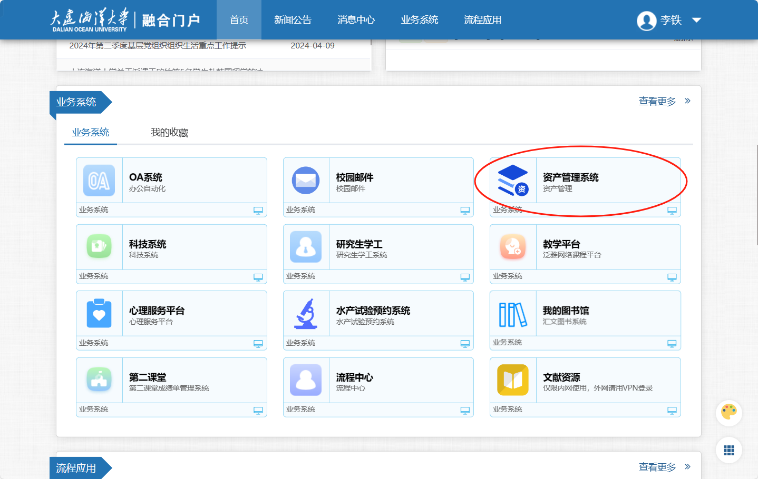
3．完成登录。
